GARANT Türen und Zargen GmbH,
Ichtershausen
____________________________________

Auf die Ausstrahlung kommt es an

Der Marktanteil von CePaL-Türen ist seit Jahren steigend und es gibt viele Gründe, sich für diese nicht nur funktionale Oberfläche zu entscheiden. Auch optisch setzt sie Trends: Türen mit Lisenen sind angesagter denn je. Klar, reduziert und geradlinig- der aktuelle Wohnstil besticht durch eine schlichte und moderne Raumgestaltung. Die Kombination von haptischen Oberflächen und Metall-Optik ist besonders reizvoll. Türen mit Lisenen wirken dezent und zugleich elegant. Um die große Nachfrage gezielt anbieten und bedienen zu können, hat der Hersteller aus Ichtershausen sein Designtüren-Programm um die Modellreihe „CORONA“ erweitert. Nicht nur im Standardtürenbereich ist die „CORONA“ erhältlich. Sie komplettiert ebenso den Objektbereich mit seinen verschiedensten Anforderungen. Ein stimmiges Wohnambiente ist somit gegeben.

Robust, farbecht, pflegeleicht und im Aussehen einem Furnier täuschend echt: Die Oberfläche Continous Pressure Laminates, kurz CPL, hält starken Beanspruchungen bestens stand. Im Aussehen eine vollwertige Alternative zu natürlich gewachsenen Materialien. Beim täglichen Umgang jedoch widerstandsfähiger, stoß- und kratzfest.

Der Klassiker im Wohnbereich, die Weißlacktür, ist ebenfalls in einer großen Auswahl von Lisenen-Kombinationen erhältlich. Die Modellreihe „AURA“ bietet hier attraktive Ausgangspositionen für die Verwirklichung von Wohnträumen.

Eine Entscheidung für GARANT ist auch immer eine Entscheidung für einen verantwortungsvollen Umgang mit der Umwelt. Nachhaltig, ökologisch und zukunftsorientiert- zertifiziert nach strengsten Vorgaben und Richtlinien.

Die Vielfalt von Lisenen-Türen sowie das gesamte Produktportfolio erhalten Sie unter: www.garant.de

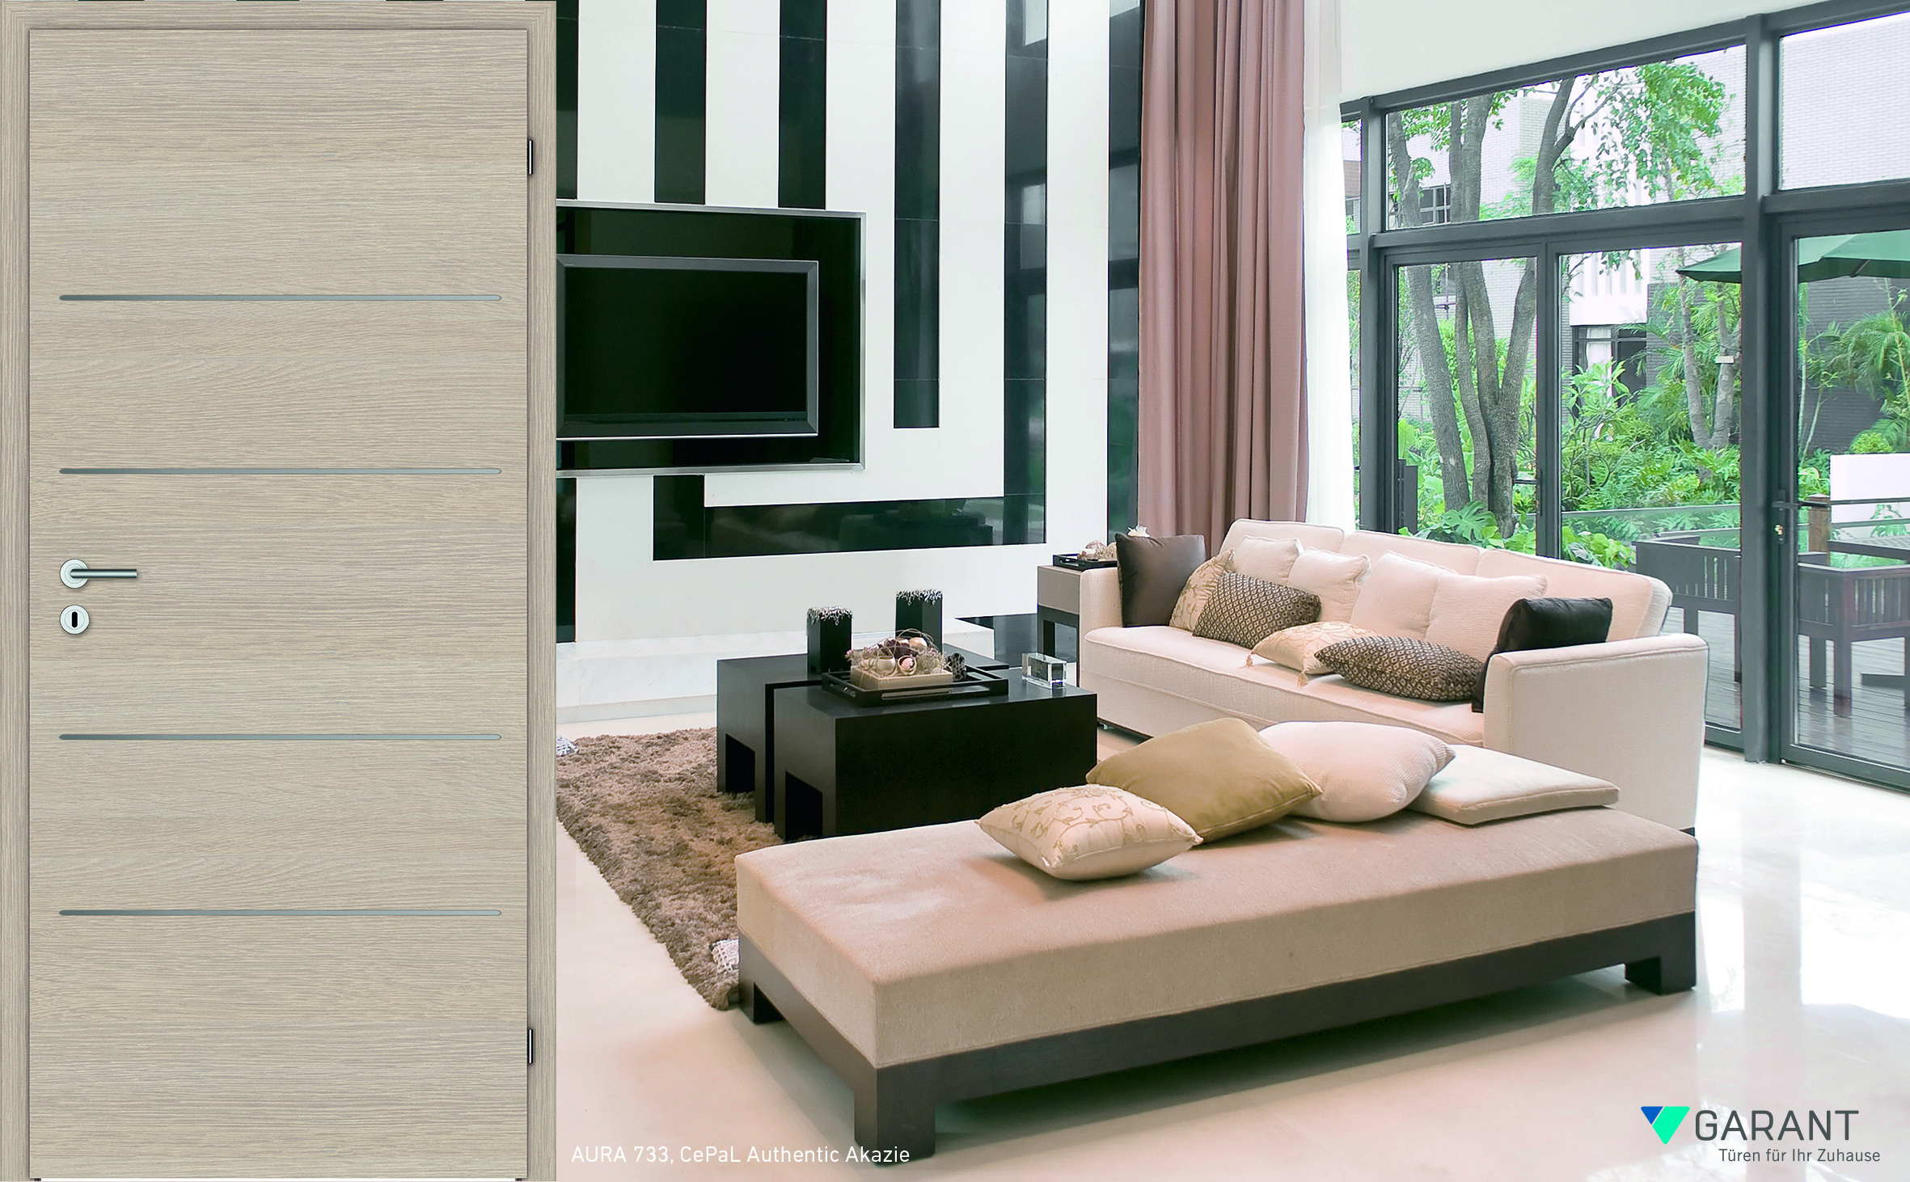

Ausdrucksstark: Charakteristische Oberflächen-Haptik mit eleganten Lisene

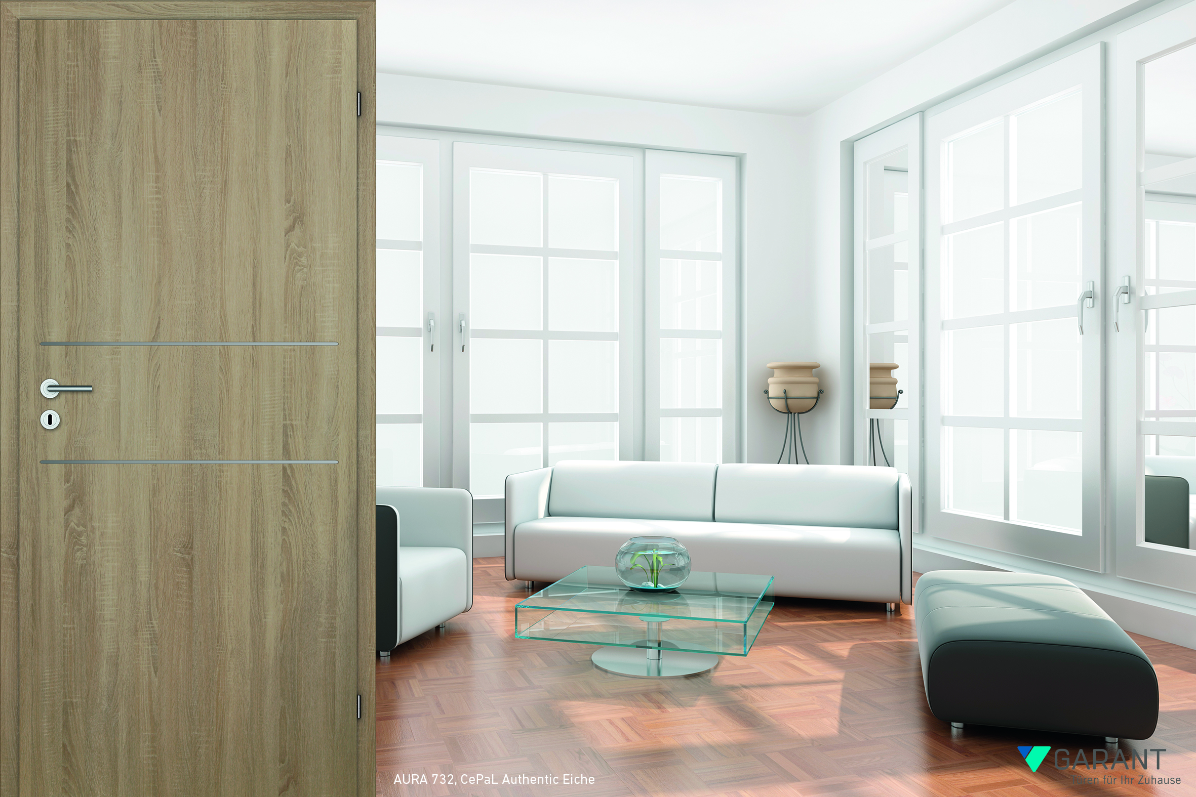

Authentische Holzoptik: CePaL Authentic Eiche

